МИНИСТЕРСТВО ОБРАЗОВАНИЯ РЕСПУБЛИКИ БЕЛАРУСЬ

Учреждение образования «Полоцкий государственный университет»

Факультет информационных технологий

Кафедра технологий программирования

**ЛАБОРАТОРНАЯ РАБОТА №7**

по дисциплине: **«Конструирование программного обеспечения»**

на тему: «**разработка моделей информационных систем по методологии моделирования процессов**

**(IDEF3)»**

ВЫПОЛНИЛ студент группы 21-ИТ-1

Макеёнок Д.И.

ПРОВЕРИЛ преподаватель

Скуковская А.А.

Новополоцк, 2022 г.

**Цель работы**: изучить методологию моделирования процессов (IDEF3), освоить CASE-средство AllFusion Process Modeller для построения диаграмм IDEF3, научиться строить модели информационных систем, используя данную методологию.

**Вариант 2**

Необходимо смоделировать процесс сборки системного блока компьютера. Процесс сборки начинается с проверки наличия всех необходимых комплектующих. Сначала на материнскую плату монтируются основные компоненты: процессор и модули памяти. Они могут монтироваться в произвольном порядке независимо друг от друга. Затем собранная материнская плата монтируется в корпус. После чего на нее подключается видеокарта и разъемы питания (также независимо друг от друга в любом порядке). Далее осуществляется подключение внутренних устройств: жесткий диск и DVD-привод (они монтируют и подключаются в любом порядке независимо друг от друга).

**Ход работы**: (Построить диаграмму IDEF3, моделирующую процесс.)

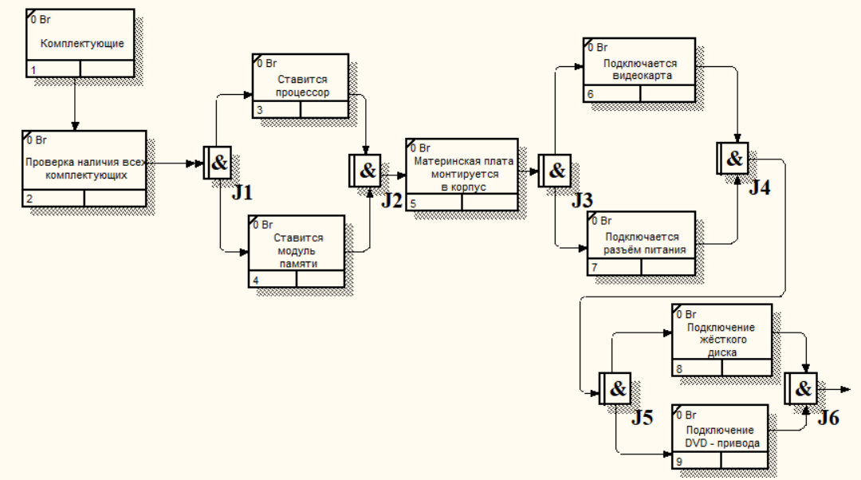

Рисунок 1 – Диаграмма IDEF3